82 года со дня образования местной противовоздушной обороны
города Москвы

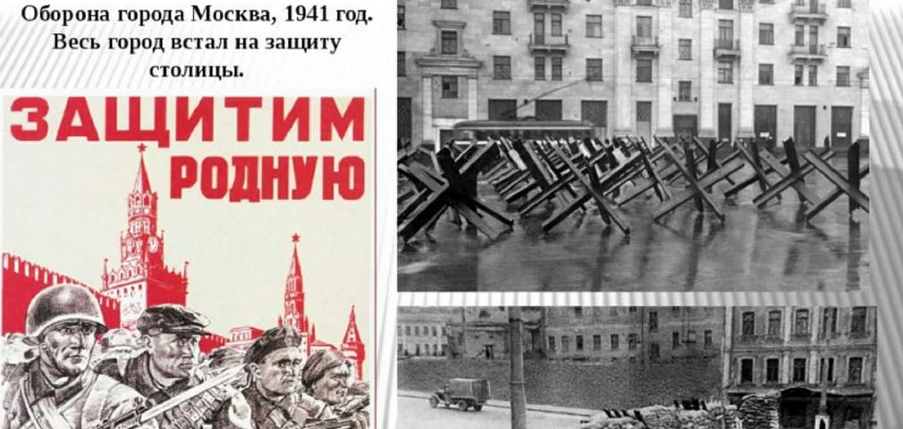

3 августа 2019 года исполнилось 82 года со дня создания Местной противовоздушной обороны (МПВО) Москвы, которая явилась предшественницей гражданской обороны столицы.
Система МПВО Москвы была создана в соответствии с Постановлением Совета народных комиссаров СССР от 20 июня 1937 года «О местной (гражданской) ПВО Москвы, Ленинграда, Баку и Киева».
В годы войны силы МПВО успешно справились со своей задачей. Они ликвидировали последствия налетов фашистской авиации, предотвратили серьезные аварии на объектах народного хозяйства, обезвредили авиабомбы, снаряды и мины. Усилиями формирований и частей МПВО были ликвидированы загорания и пожары.

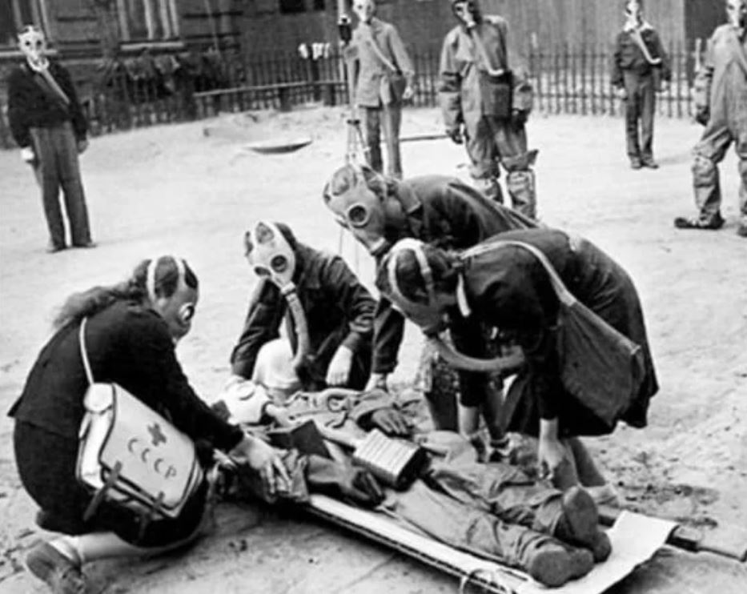

В мирное время на МПВО возлагалось обучение специальных формирований и всего населения в области гражданской обороны, строительство защитных сооружений и командных пунктов, накопление необходимого имущества.
В настоящее время руководство гражданской обороной столицы осуществляет Мэр Москвы Сергей Собянин через Департамент ГОЧСиПБ и Главное управление МЧС России по г. Москве.
Преумножая традиции старших поколений, подчас рискуя жизнью, спасатели и пожарные, достойно выполняют благородную задачу, спасают людей, ликвидируют последствия чрезвычайных ситуаций, тушат пожары. Сегодня можно с уверенностью сказать о том, что жители города всегда могут рассчитывать на помощь сотрудников и Департамента ГОЧСиПБ города Москвы.
Очень важно помнить о своей истории, и чаще говорить слова благодарности ветеранам МВПО, сохранившим исторический облик Москвы для потомков.
3 августа ежегодно отмечается День гражданской обороны города Москвы. И прежде всего это праздник смелых и отважных людей, которые готовы ценой собственной жизни спасти попавшего в беду. Храбрость, профессионализм и самоотверженность – самые главные качества сотрудников пожарно-спасательного гарнизона Москвы, благодаря которым можно быть уверенными в том, что в сложной ситуации есть, кому прийти на помощь.

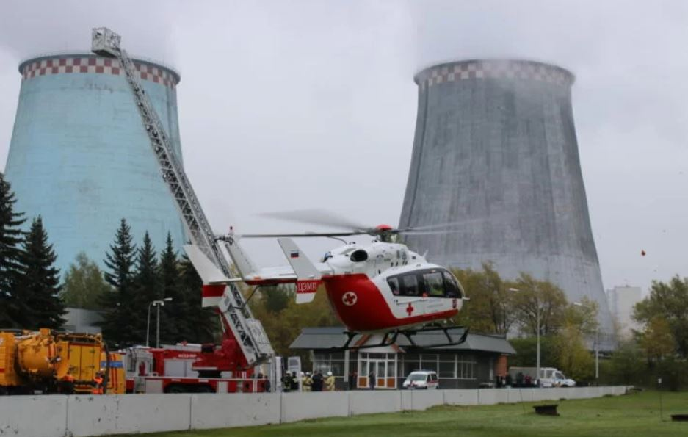

«Хочется искренне сказать простое человеческое «спасибо» нашим защитникам и от души пожелать крепкого здоровья и успехов в их нелёгкой работе!» - поздравляет с праздником сотрудников пожарно-спасательного гарнизона Москвы главный специалист по гражданской обороне ГКУ «МАЦ» Владимир Макеев.
Мирное население всегда нуждается в защите, особенно это касается периода военных действий. Именно такая необходимость стала причиной образования Департамента ГОЧСиПБ города Москвы и подведомственных ему организаций: ГКУ «МАЦ», ГКУ «ПСЦ», ГКУ «МГПСС», ГКУ «Система 112», ГУП «СППМ», ГБУ «ПТЦ ПАСТ», ГКУ «УМЦ ГО ЧС».
Московский авиационный центр был создан в 2003 году в целях дальнейшего развития применения авиационных технологий для обеспечения городских служб и безопасности жизнедеятельности города. Силы и средства ГО используются в мирное время для ликвидации чрезвычайных ситуаций, стихийных бедствий и техногенных катастроф. Так, в число особых заслуг Московского авиационного центра входит непосредственное участие в ликвидации последствий таких крупных происшествий, как крушение «Невского экспресса» на Октябрьской железной дороге; взрывы в метро на станциях «Лубянка» и «Парк Культуры»; столкновение двух поездов под Наро-Фоминском; лесные пожары в МО 2010 года; пожары в поселке Шишкин Лес, ТРЦ «РИО», ТЦ «Синдика», ТРЦ «Персей» и других ЧС.
За всю свою историю ГКУ «МАЦ» доказал свою способность оперативно реагировать на любые чрезвычайные ситуации, какими бы сложными они не были. В Московском авиационном центре работают высококлассные специалисты, настоящие профессионалы своего дела, которые в экстремальных условиях оказывают всестороннюю помощь пострадавшим во время чрезвычайных ситуаций, пожаров, дорожно-транспортных происшествий и других бедствий.
Сегодня ГКУ «МАЦ» — это мощная, отлаженная система оперативного реагирования, которая на самом высоком, передовом уровне решает поставленные перед ним задачи, используя при этом наиболее эффективные направления в области защиты населения города Москвы.

